Правительство Российской Федерации

Федеральное государственное автономное образовательное учреждение высшего профессионального образования

«Национальный исследовательский университет
«Высшая школа экономики»

Факультет государственного и муниципального управления
Кафедра местного самоуправления

ВЫПУСКНАЯ КВАЛИФИКАЦИОННАЯ РАБОТА
На тему: «Территориальная специфика предпринимательской активности в Российской Федерации»

Студент группы №59МУ С.С. Хохлачев

Научный руководитель:
проф., д.ф.н., Ю.М. Плюснин

Рецензент:
доц., к.э.н., В.Г. Ветров

Москва, 2013

Оглавление
Введение 4
Глава 1. Теоретические основания исследования 8
1.1. Трансформация экономики: предпринимательство в новой России. 8
1.2. Системные проблемы наблюдения за активностью предпринимателей в Российской Федерации 11
1.3. Особенности предпринимательства на местном уровне 15
1.4. Различные подходы к наблюдению за активностью предпринимателей в Российской Федерации 21
Глава 2. Методология исследования 23
2.1. Интерпретация основных понятий и показателей 23
2.2. Эмпирическая база исследования 27
2.3. Методы анализа данных 28
Глава 3. Анализ результатов исследования территориальной специфики распределения предпринимательской активности в России 29
3.1. Динамика распределения предпринимательской м активности в Российской Федерации по широте и долготе 29
3.2. Межрегиональные различия предпринимательской активности в муниципальных образованиях Российской Федерации 34
3.3. Внутрирегиональные различия предпринимательской активности в муниципальных районах на примере пилотного региона (Костромская область) 38
Заключение 48
Библиография 50
Приложения 54

Введение
Одной из главных задач, которые ставят перед собой современные гражданские общества разных стран и правительства в государствах с рыночной экономикой, является создание благоприятных условий для развития сектора малого и среднего бизнеса.
Со времени перехода экономики Российской Федерации к рыночной форме, интерес к состоянию предпринимательства остается актуальным по сей день. Высокий уровень активности хозяйствующих субъектов очень важен для достижения положительных результатов в экономическом развитии страны потому, что он придает всей экономике бо́льшую гибкость. Выступая базой для крупного бизнеса, малый в то же время предоставляет поле для развития инноваций, вместе с тем решая и такие социальные вопросы как: повышение уровня и качества жизни населения (особенно в малых и отдаленных районах Российской Федерации), улучшение социально-экономического климата жизни, повышение инвестиционной привлекательности региона и пр. Малые и средние предприниматели действуют в условиях слишком рискованных (или же просто не интересных) для более крупных игроков, обеспечивают рабочие места и выполняет другие не менее важные функции, без которых современная экономика не была бы полноценной.
Именно устойчивое развитие компаний из сектора малого и среднего бизнеса выступает драйвером развития инноваций в экономике. Труд Золтана Акса «The Changing Structure of the U.S. Economy: Lessons from the Steel Industry» (Acs, 1984), вышедший в 1984 году, изменил бытовавшее представление о малых субъектах предпринимательства как «низкоэффективных копиях больших корпораций». Акс показал малый бизнес иначе – присвоил ему статус «агента изменений» и двигателя прогресса.
Поэтому вопросу развития малого предпринимательства уделяется внимание как в научных кругах, так и среди тех, кто непосредственно вовлечен и связан с малым бизнесом на практике. Как правило, при обсуждении развития малого бизнеса принято делать акцент на моменте появления предприятия, или используя демографическую терминологию, рождения нового бизнеса, а также на проблемах, с которыми сталкиваются предприятия по мере начального развития.
Для демонстрации развития малого бизнеса в основном оперируют такими абсолютными числами, как численность предприятий, рабочих мест и прочими безусловно важными, но сухими, показателями в масштабе целой страны или отдельных крупных административно-территориальных единиц, создавая этим чувство наличия полной картины состояния малого и среднего бизнеса в стране.
Однако такой мониторинг является очень «приблизительным». Упущение, которое присутствует в подобном виде наблюдения среды заключается в том, что представление о реальном положении дел отражается в «кривом зеркале». В первую очередь это объясняется качеством официальных статистических данных. Например, погрешности в численности населения могу достигать размера нескольких тысяч человек в ту или иную сторону, что обуславливается практическим отсутствием формальной статистики на местном уровне (Кордонский, Плюснин, 2009, 2010, 2011). Когда данные переходят с уровня на уровень: с местного на региональный, с регионального на федеральный – размеры погрешности уже могут достигать очень значительных величин.
Поэтому в системе анализа данных из официальных источников важно использовать данные, полученные непосредственно с местного уровня, от участников процесса и учитывать влияние прочих факторов на динамику развития малого бизнеса. Как будет сказано далее в исследовании, такой подход позволил нам подтвердить гипотезу о плохом качестве официальных данных на примере некоторых муниципалитетов пилотного региона. Важно не только понимать, благодаря чему и как вообще образуется бизнес, что является экономически благоприятным климатом и наоборот, но и как фактор неэкономического содействия либо противодействия местных администраций малому и среднему бизнесу в конкретном районе оказывает влияние на бизнес. Все это составляет точечный бизнес-микроклимат, что в совокупности образует макроклимат деловой среды во всем регионе и всей стране.
Таким образом, в данной работе мы поднимаем довольно важные для практики российских исследований малого бизнеса вопросы: присутствует ли вариация предпринимательской активности по широте и долготе, есть ли она на межрегиональном уровне и внутри самих субъектов Российской Федерации. И, если присутствует, то каковы ее характеристики. Позднее в исследовании будет проведен анализ взаимосвязи уровня предпринимательской активности с поддержкой его со властей муниципалитетов на примере пилотного региона (Костромской области). Гипотезой является предположение о том, что существует сильная позитивная связь между упомянутыми выше уровнем поддержки и уровнем активности субъектов малого и среднего бизнеса.
Исходя из этого, главной целью работы является выявление специфики распределения предпринимательской активности на территории Российской Федерации. Задачи, которые предстоит решить по ходу исследования заключаются в следующем: необходимо провести анализ факторов, обусловивших территориальную дифференциацию предпринимательской активности в прошлом; выявить препятствия для исследователей в данной сфере; определить состояния дифференциации активности предпринимателей в настоящем, а затем проанализировать территориальную специфику в области предпринимательской активности.
Объектом исследовательской работы является предпринимательская активность на территории Российской Федерации.
Предметом исследования выступает специфика распределения предпринимательской активности на территории Российской Федерации.
Принимая в рассмотрение вышесказанное, считаем, что будет целесообразно в качестве методов исследования использовать такие инструменты, как: сравнительный статистический анализ, статистическое моделирование и анализ интервью с представителями малого бизнеса в пилотном регионе из базы данных лаборатории местного управления НИУ-ВШЭ.
Научная новизна исследования же заключается в его результатах. Выводы работы заключают в себе результаты анализа большого объема данных, на основе которого наглядно показано, что распределение предпринимательской активности не зависит от географических, социально-экономических или политических факторов, что существует прямая взаимосвязь между уровнем активности в сфере малого и среднего бизнеса и вариативностью его распределения внутри региона, что данные официальной статистики не выдерживаю проверки и отсутствует сколько-нибудь значимое влияние уровня дотационности на развитие бизнеса в регионе.
Практическая значимость заключается в выводах и результатах нашего исследования. В первую очередь это заключается в анализе факторов, оказывающих влияние на уровень активности предпринимательской активности на меж- и внутрирегиональном уровнях, в описании неточности данных официальной статистики, с указанием на примеры, что является основой для принятия управленческих решений, более точных с точки зрения позитивного воздействия этих решений на их объект – субъектов малого и среднего предпринимательства.

Глава 1. Теоретические основания исследования

Трансформация экономики: предпринимательство в новой России.
Предположение о том, что территориально-экономические особенности регионов влияют на развитие предпринимательства в них кажется очевидным. Но как и где, а главное принесло ли это пользу или влияние оказалось губительным?
А ведь уже на первых этапах осуществления приватизации государственной собственности в 90-е годы прошлого века – в процессе которой сформировались предпосылки для создания конкуренции и перехода на новый тип взаимоотношений как в обществе, так и в экономике – стала заметна значительная разница в темпах приватизации в аграрных районах и индустриальных: особенно во время самого пика процесса приватизации, пришедшегося на 1992-1995 гг.
Лидерами списка стали:
- Центральный экономический округ – около 20% от всех приватизированных предприятий,
- Поволжский ЭО – 16%
- Западно-Сибирский ЭО – 13%
- Северный ЭО – 12%
В аутсайдеры списка попали Дальневосточный ЭО и Центрально-Черноземный ЭО – примерно по 4% (Экономическая география России, 2005).
Такие различия обуславливаются в основном разницей в отраслевой структуре регионов и, предположительно, климатическими условиями местоположения. Исследования показывают, что в регионах с весомым сектором ВПК в структуре экономики доля государственной или частно-государственной формы собственности предприятий оказывается превалирующей. Такая же картина наблюдается в отдаленных областях и регионах с экстремальными климатическими условиями.
Именно этим можно объяснить тот факт, что практически в течение всего периода формирования рыночной экономики в России наибольший процент занятых в государственном и муниципальном секторе был в регионах Европейского Севера, Восточной Сибири и Дальнего Востока, что и подтверждает наше исследование (Кистанов, Коновалов, 2002).
Так же существуют и другие влияющие факторы. Например, выбор стратегии социально-экономического региона. Здесь мы хотели бы заметить, что во время трансформационного перехода к системе рыночных взаимоотношений различия в скорости формирования бизнес-среды в разных областях России были весьма значительными. В качестве двух противоположных моделей формирования рынка можно привести примеры Нижегородской и Ульяновской областей. (Лузин; 1999)
В Ульяновской области велась довольно сдержанная политика на поле приватизации государственного имущества, равно, как и в направлении создания благоприятного бизнес-климата в сфере малого и среднего предпринимательства. Внимание администрации было сфокусировано на основных продовольственных товарах, ценообразование которых происходило в ручном режиме, а так же на запрете вывоза из региона товаров, производство которых дотировалось из казны.
Сценарий развития событий выбранный администрацией Нижегородской области по своему характеру был противоположным. В этом регионе власти пошли по реформаторскому пути, для которого были характерны перечисленные ниже черты:
- Активная приватизация малых предприятий;
- Приватизация жилого фонда, находящего на балансе различных ведомств;
- Активная реформация социальной инфраструктуры;
- Формирование благоприятных условий для ведения малого бизнеса;
- Установление рыночного механизма ценообразования на потребительское группы товаров;
- Нулевая активность в области создания барьеров для входа в область.
Конечно, недостатки были как у одной, так и другой моделей. Так, например, товарооборот и потребительские расходы в Ульяновской области росли опережающими темпами, в то время, как в Нижегородской области эти показатели снижались. И все это происходило несмотря на то, что вторая область превосходила первую по объему государственной помощи и, согласно ожиданиям, в ней должен был произойти быстрый экономический рост. Но к началу 2000 годов рост Ульяновской области прекратился. (Павлов, 2008)
Вместе с началом «нулевых» годов, Россия приняла курс на укрепление вертикали власти и истребление центробежных процессов. Следствием этого стали исчезновение разницы в экономическом поведении отдельных регионов страны и ограниченность выбора вариантов стратегий развития. Поэтому в настоящее время, судя по результатам анализа, полученных в ходе исследования, разницы в стратегиях развития, приводившихся в пример ранее областей, нет.
В данном исследовании мы не будет анализировать сильные и слабые стороны данного подхода. Лишь отметим, что в итогом принятых мер стало укрепление межхозяйственных связей в регионах и сгладило различия в уровнях развития субъектов.
Становящаяся все более выраженной однородность (если так можно выразиться) в проведении региональной политики, которая касается в том числе стратегии развития предпринимательства в регионах Российской Федерации, в большой степени находит объяснение в происходящем в нормативно-правовом поле в последние годы приведением законодательных актов и документов в соответствие с общероссийскими требованиями.
"Парад суверенитетов", происходивший в первой половине последней декады прошлого века, во многом обусловил существенные отличия по ряду важных положений правового нормотворчества (не стоит забывать, что в некоторых республиках были приняты собственные конституции) во многих субъектах от их федеральных аналогов. В отдельных случаясь даже вступали с ними в конфронтацию (такое положение вещей существовало в начале 1990-х годов в республиках Якутия, Татарстан и Башкортостане) (Уткин, 2005).
Эпоха такой разрозненности завершилась с началом 2000-х годов. Это нашло выражение, в характерном для периода нахождения в должности президента Российской Федерации Путина В.В., требовании привести региональное (особенно в национальных округах и республиках) законодательство в соответствие с требованиями федерального центра (Кынев, 2012).
Все эти факторы сыграли положительную роль в сглаживании различий моделей развития предпринимательской активности и стратегиях развития структур, связанных с предпринимательской деятельностью, на территориях разных регионов Российской Федерации. Но как показало наше исследование, дифференциация активности в сфере малого и среднего предпринимательства все равно остается на довольно высоком уровне.

Системные проблемы наблюдения за активностью предпринимателей в Российской Федерации
К сожалению, можно констатировать, что наблюдение за предпринимательством в России остается на совести самих предпринимателей. И дело тут не в мягкости законов, не в отсутствии наказания за их нарушение, а в том, что ввиду большого масштаба площади страны и процесса укрепления вертикали федеральной власти, на местном уровне остается возможным уходить в тень и развивать неформальные отношения. Что естественно никак не отражается в официальной отчетности субъектов предпринимательства, осуществляющих подобную практику. Но все же главной проблемой сегодня остается то, что, если попробовать измерить эту систему институциональными инструментами, то система резко изменит свои координаты, перейдя в другую точку таким образом, что измерять уже останется нечего потому, что обязательным условием существования подобных теневых структур является их «невидимость» и негласность.

    - Теневая занятость и экономика
Вряд ли в России можно найти хотя бы 10 предприятий, относительно которых можно будет с уверенность полагать отсутствие теневых отношений на их внутреннем рынке труда. Однако следует признать, что масштабность явления не сопоставима со степенью его изученности. И дело тут не в сложности произведения эмпирических замеров, а в разнообразной и динамической природе явления.
Трансформация 1990-х годов не оставила в стороне и рынок труда. Многие существовавшие ранее ограничения теперь оказались сняты. К примеру, перестала ограничиваться безработица, стали возможными совместительство и дополнительная занятость. (Давыденко, 2005)
Отмена перечисленных выше ограничений привела к увеличению динамичности и приданию большей гибкости рынку труда. Однако вместе с этим появились и новые характерные черты рынка, в частности государство начало «закрывать глаза» на нарушения прав трудящихся, низкие размеры и задержки заработной платы, более плохие условия труда или принуждение к отпуску за свой счет и пр.
Результатом данных изменений с одной стороны и ростом налогового обложения с другой стало увеличение процессов в теневом секторе рынка труда. В частности, стали распространены практики подработки на основном рабочем месте с использованием ресурсов работодателя в личных целях, фиктивная либо неполная занятость и прочие. Главным следствием всего этого стало повышение уровня теневой занятости (Давыденко, 2005). Государство перестало видеть полную картины происходящего на трудовом рынке. Говоря о неформальной (или теневой) занятости, мы подразумеваем трудовые отношения между работодателем и работником, никак не закрепленные официальным трудовым договором, который признавался бы обеими участвующими сторонами.
По оценкам различных источников такой уровень неформальной занятости в секторе малого и среднего бизнеса составляет до 50%, хотя, точно ее масштаб еще никто не смог определить. Возможно потому, что именно незаметность является залогом успеха существования сложившейся системы и, если начать принимать попытки ее измерить, то система исчезнет, превратившись в быстро рассеивающийся туман. И то, что люди работают, но факт контрактов нигде и ничем официально не зафиксирован, создает большую разницу между официальной картиной и положением рынка труда и его динамики изменений в реальности.

    - Статистическая «ложь»
Проблема неточности официальной статистики существует не первый день. Данная проблема достаточно широко освещена работами исследователей данной области. Например, такими работами, как С.Г. Кордонский, Ю.М. Плюснин, Ю. Крашенников, А.Р. Тукаева, О.М. Моргунова, Д.Э. Ахунов, Д.В. Бойков – Российская провинция и ее обитатели (опыт наблюдения и попытка описания) (2011), С.Г. Кордонский, Ю.М. Плюснин – Местное самоуправление или муниципальная власть? (2011),
В ходе нашего исследования мы не один раз сталкивались с проблемой статистической отчетности. Заключалась она не в отсутствии данных по тому или иному вопросу, а скорее в качестве предоставляемых данных. Даже простой подсчет вручную, по официальной же методологии, может дать результат, расходящийся с указанным в официальных документах.
Лучше всего данную проблему иллюстрирует история, рассказанная в ходе интервью главой администрации одного из муниципальных районов Костромской области: «Мне позвонили из области (прим.: из администрации Костромской области) и сказали, чтобы через час у них на столе лежала статистика по малому бизнесу в моем муниципальном образовании. Ну я обзвонил глав администраций, все вместе посоветовались, примерно прикинули (количество субъектов). Через час на столе в области лежала абсолютно точная, абсолютно выдуманная статистика». (База данных лаборатории местного управления НИУ-ВШЭ).
А ведь все это может привести к тому, что мы, как общество в целом и как управленческий аппарат государства, столкнёмся с катастрофическими последствиями принятия решений, которые не имеют под собой реальной основы.

Особенности предпринимательства на местном уровне
    - Специфика отношений между бизнес-средой и местными администрациями
При написании подпараграфа на такую «тонкую» для России тему, как особенности предпринимательства на местном уровне, были использованы работы таких исследователей данной темы, как С.Г. Кордонский и Ю.М. Плюснин (Муниципальная Россия, 2009; Российская провинция и ее обитатели, 2011).
На местном уровне существует специфичная манера ведения предпринимательской деятельности: администрация попросту сливается с бизнес-сообществом. Эти данные подтверждаются данными интервью представителей малого бизнеса в пилотном регионе, но не ограничиваются им. По данным различных исследователей данная практика охватывает всю территорию Российской Федерации.
Бизнес либо ведется самими представителями администраций, либо через различных аффилированных с ними и полностью подконтрольными, либо за определенную сумму отката или отступных, администрацией предоставляется «крыша», а при отказе сотрудничества со стороны представителей самостоятельного бизнеса начинаются бесконечные проверки и другие «сложности» административно-правового характера, результатом которого становятся задержки в оформлении необходимой документации, различные штрафы или препятствование ведению предпринимательской деятельности со стороны силовых структур.
Иллюстрацией вышесказанного может случить случай из жизни. Далее изложенный опыт был получен автором исследования лично во время прохождения производственной практики в одном из субъектов малого предпринимательства московского региона, основное помещение которого находится в аренде, предоставленной территориальным региональным органом управления государственным имуществом. Предыстория данного случая такова, что прошлое здание, где предприятие арендовало площадь, было снесено, а взамен предоставлено новое помещение по договору льготной аренды (помещение площадью м²порядка 150 с арендной ставкой около 1500 р./м²). Договоры на таких условиях в настоящее время уже не заключаются, и в районе нахождения предприятия уже произошло несколько случаев расторжения подобных договоров со стороны государственного органа по причине того, что в ходе проверок было выявлено несоблюдение условий договора нанимателями помещений. Предприятию, о котором идет речь, было предложено либо заплатить 500 000р. за сохранение текущего уровня арендной платы до срока истечения действия договора (2020г.), либо арендная ставка будет поднята до рыночного уровня (порядка 20 000 р./м² для того района). Хозяйствующим субъектом было принято решение об удовлетворении требований административного органа с целью сохранения предприятия действующим.
Приведенный пример наглядно проявляет следующие особенности взаимоотношений власти и предпринимательского сообщества:
- Широкие полномочия контрольных органов позволяют им характеризовать практически любое действие бизнес-субъекта, как нарушение закона, либо условий договора.
- Административные органы занимаются «крышеванием» бизнеса.
- Создаются искусственные преграды для развития предпринимательской деятельности.
Чтобы отделаться от проверок, как правило люди предпочитают заплатить отступные проверяющим органам и сохранить предприятие. Но подобная практика служит почвой и для недобросовестной конкуренции, когда одни участники рынка, пытаясь монополизировать рынок отдельно взятого муниципального образования, «насылают» проверки на других. Например, различные торговые сети, и продуктовые, и книжные, желая захватить весь муниципальный рынок вступают в подобного рода конфронтацию (Котин, 2011).
Вообще в современном российской обществе в настоящее время присутствует несколько взглядов на способы поддержки малого бизнеса. Первый – это подход «сверху». Квинтэссенцией его воплощения являются различные бизнес-кластеры. Однако, как уже говорилось в исследовании ранее, государство же, в лице людей, имеющих административный ресурс, и строит преграды для ведения частного бизнеса. В качестве примера из недавнего прошлого московского региона достаточно вспомнить кейс молока «Большая перемена». Компания производитель «Мосмедыньагропром» была аффилирована с бывшей мэрией Москвы, и торговым сетям жестко навязывали ее неконкурентоспособную продукцию (Потапенко, 2013).

    - Проблемы ведения предпринимательской деятельности
Изложенные далее показатели были выявлены путем анализа текстов исследователей условий ведения бизнеса в регионах (Плюснин, 2013). Указанные препятствия не относятся к какой-либо определенной области или региону, они применимы к среде ведения малого бизнеса в целом в Российской Федерации.

1. Административные барьеры [25, с. 10]
Местная власть зачастую или бездействием, или прямым действием нередко создает различные административные барьеры для ведения малого и среднего бизнеса в зоне их непосредственного влияния.
С одной стороны, часто такое противодействие объяснимо – распространена практика, когда сам глава администрации, либо лица с ним аффилированные ведут свой бизнес в той же отрасли, и в качестве инструмента избавления от конкурентов используют административный ресурс, находящийся в их руках. С другой стороны на практике выявляется простая недальновидность, глупость и некомпетентность администраций.
Этот фактор важно учитывать потому, что зачастую в секторе малого и среднего предпринимательства в районе может быть занята половина всего трудоспособного населения (а в отдельных местах, как показало исследование, доля может доходить до 70-80%). Если не считать работников бюджетной сферы занятости, то оказывается, что малый бизнес – это все остальные.

2. Чрезмерный административный контроль [25, с. 11]
Как показывают исследования регионального бизнеса, все респонденты отмечают значительный рост активности контрольно-ревизионных органов. Наиболее значимое изменение произошло с характером проводимых контрольных мероприятий. В настоящее время органы надзора несут практически исключительно карательную функцию, ставя во главу угла «обязательное выявление» нарушений. Да, почти все органы надзора являются территориальными отделениями федеральных органов власти, местная администрация оказывать активное содействие в качестве драйвера проверок. Делается это с целью устранения конкуренции как экономической, так и политической.

3. Бюрократизация отчетной деятельности [25, с. 13]
Мы сразу должны сделать ремарку, что данная проблема распространена не только на бизнес среду, но и на органы местной власти. И те, и другие с каждым годом обязаны предоставлять все большие и больше бумажной отчетности. Объем такой работы по нашим оценкам достигает 2000-3000 страниц в год – это 8-12 документов в день.
Несомненно, такой завал лишней работой затрудняет деятельность людей. А является эта проблема следствием отсутствия формального отсутствия муниципальной статистики.

4. Информационный голод [25, с. 15]
Постоянные многочисленные изменения в сфере нормативно-правового регулирования вынуждают представителей малого и среднего бизнеса искать ответы на свои вопросы, но самим им получить дополнительное образование зачастую бывает невозможно. По закону, местная власть должна содействовать созданию благоприятного климата для ведения бизнеса, например путем оказания консультаций или помощи в привлечении заемных средств на развитие бизнеса. Но для этого в структуре органов местного самоуправления должны присутствовать специальные подразделения для оказания подобного рода поддержки, количество которых в масштабе страны стремится к нулю.

5. Недостаток квалифицированных кадров [25, с. 16]
Исследования показывают, что на муниципальном уровне не хватает людей, располагающих хорошим профессиональным образованием. Эта проблема обуславливается такими факторами, как естественная убыль населения, получившего обзывание еще в Советском Союзе, и направленного по распределению на работу в муниципальные образования в различных регионах, так и тем, что в связи с переходом от индустриального общества к информационному в провинции просто отсутствуют кадры, получившие образование в сферах IT, логистики или менеджмента.

Опыт, полученный автором исследования в ходе начальной предпринимательской деятельности, позволяет добавить еще несколько важных аспектов ведения малого и среднего бизнеса внутреннего характера, пренебрежение которыми может создать сложности для субъекта предпринимательства:
- Юридическая грамотность – знание предпринимателем сферы нормативно-процессуальных норм может серьезно облегчить управление малым бизнесом на начальном этапе.
- Эмоциональный интеллект – некоторые авторы отводят эмоциональному интеллекту, как «набору компетенций, определяющих умение управлять своими чувствами» (Гоулман, 2013) одну из ведущих ролей при ведении бизнеса, в том числе малого или среднего. В первую очередь, это детерминировано умением управлять конфликтами, что неизбежно при работе с людьми, навыком убеждения в правильности своей точки зрения и способностью работы в коллективе.
- Знание сферы IT – даже поверхностное знакомство с информационными технологиями, применимыми к сфере деятельности фирмы, может существенно оптимизировать структуру издержек, что критически важно особенно на начальном этапе ведения малого бизнеса. Так же, знание в области управления информацией позволяет компании, играющей на конкурентном рынке, развивать клиентоориентированность и создавать приятный для потребителя образ компании, что в свою очередь оказывает положительное воздействие на динамику денежного потока компании, который в начальной стадии чаще всего стремится к нулю.

Различные подходы к наблюдению за активностью предпринимателей в Российской Федерации
В настоящее время существует несколько базовых подходов, на которых основаны исследования предпринимательской активности в частности и оценки бизнес-климата в регионах в целом.
Первый подход базируется на «слепом» доверии статистике из официальных источников (к категории подобного рода отчетов и исследований относятся все государственные выводы о состоянии бизнеса в стране). Минусом данного похода являются все недостатки, унаследованные от официальной статистики, т.е. весьма приблизительное описание реальности. Преимуществом является относительно малая требовательность к временным, человеческим и капитальным ресурсам исследователей. Примером могут служить различные индикаторы предпринимательской среды, рассчитываемые Федеральной службой статистики: индекс деловой активности, индекс предпринимательской уверенности и пр.
Второй – подразумевает получение данных из первых рук – то есть в его основе лежит интервьюирование или по крайней мере простое анкетирование представителей местных бизнес сообществ, дальнейший синтез и анализ полученных данных. Достоинством данного метода является его точное описание реально протекающих процессов, но на его использование накладывают ограничения такие факторы, как необходимость большого временного и финансового ресурсов – что и является его недостатком. Примерами являются проект мегаопросов «Георейтинг» и исследования рейтингового агентства «Эксперт РА».
Третий подход являет собой комбинацию предыдущих двух. Объединяя в себе их достоинства, к сожалению, исследования выполненные с его применением перенимают и недостатки. Суть данного метода заключается в использовании официальных статистических данных, подкрепленных информацией «с мест». Такое комбинирование источников позволяет нивелировать недостатки сугубо официальных данных и требует гораздо меньше исследовательских ресурсов, чем второй подход потому, что подразумевает использование данных, полученных способом номер два. Основной преградой к использованию данного метода в практической деятельности может служить нежелание других исследовательских групп идти на сближение и сотрудничать.
Примером подобного способа действий и является данное исследование. Основной массив информации был извлечен из официальной службы статистических данных и подкреплен экспертными оценками, результатами опросов «Георейтинг», данными исследовательских групп, побывавших в пилотном регионе и бравших интервью у представителей местных бизнес-сообществ (результаты работы данных групп были взяты из лаборатории местного управления НИУ-ВШЭ).

Глава 2. Методология исследования

Интерпретация основных понятий и показателей
В данном разделе исследовательской работы будут даны пояснения по ключевым понятиям, использованным в ходе написания материала, в отношении которых может возникнуть либо неоднозначное толкование определения самих понятий, либо вопросы к целесообразности использования тех или иных показателей.

Экспертная оценка поддержки малого и среднего бизнеса со стороны администраций муниципальных районов пилотного региона
Экспертные оценки были получены путем интервьюирования проф. НИУ-ВШЭ, д.ф.н. Юрия Михайловича Плюснина в апреле-мае 2013 года.
Оценки касались реальной поддержки либо противодействия ведению малого и среднего бизнеса со стороны администраций муниципальных районов Костромской области. Они состоят из практического опыта взаимодействия как с органами местного самоуправления в пилотном регионе, так и с представителями бизнес среды в нем же. Все оценочные характеристики основаны на многолетнем опыте изучения специфики региона.

Дотационность региона
Показателем, на который постоянно обращают внимание общество и власть, является уровень дотационности региона. (Типология регионов…, 2005), Однако, что случается часто, здесь наблюдается путаница понятий. С какой стороны ни посмотреть на данной понятие, всегда выходит плохо. Когда уровень федеральной поддержки региона увеличивается – плохо, «регион висит на шее центра», «теряет самостоятельный выбор своего развития». Объем федеральной помощи уменьшается – тоже плохо, «власть региона не обращает внимание центра на свои проблемы». В общем, и так, и этак плохо.
Уровень дотационности – это показатель развитости, самодостаточности и относительной самостоятельности региона в выборе своего развития. Поэтому этот показатель был включен в исследование, чтобы наглядно проиллюстрировать факт отсутствия взаимосвязи между предпринимательской активность и различного рода финансовыми стимуляциями региона. Хотя цель продемонстрировать подобного рода связь не ставилась в исследовании, уровень дотационности присутствует на иллюстрационных материалах в качестве выражения политики центра в отношении региона.

Регрессионный анализ и интерпретация коэффициентов уравнения
Задача регрессионного анализа состоит в построении модели, позволяющей по значениям независимых показателей получать оценки значений зависимой переменной. Регрессионный анализ является основным средством исследования зависимостей между социально-экономическими переменными (Крыштановский, 2006).
Линейное уравнение регрессии имеет следующий вид:
$$Y_{i}=b_{1}+b_{2}X_{2i}+…+b_{k}X_{ki}+u_{i}$$
Следует оговориться, что для статистического анализа были использованы показатели суммы баллов по трем показателям: плотность – количество субъектов малого и среднего бизнеса на 1000 человек населения данного региона или муниципального района, доля занятых в сфере предпринимательства от всех занятых в регионе или муниципальном районе, доналоговая прибыль на 1 занятого в малом и среднем предпринимательстве, которые были использованы для построения конечной рейтинговой шкалы, а не порядковые значения рейтинга.
Качество оценивания объясняется коэффициентом $R^{2}$. Его еще называют коэффициентом детерминации. Он определяет долю дисперсии $Y$, объяснённую регрессией (Доугерти, 2009). Значение качественной характеристики силы связи определяется количественной величиной коэффициента $R^{2}$.

Индекс предпринимательской активности
Показатель данного индекса базируется на методе рейтингования муниципальных образований на местном уровне и регионов на уровне субъектов Российской Федерации по следующим показателям:
  - Плотность малого и среднего бизнеса – рассчитан исходя из количества субъектов предпринимательства деленного на 1000 человек всего населения исследуемого объекта (отдельного региона или муниципалитета)
  - Доля занятых в секторе малого и среднего бизнеса от среднесписочного количества занятых в исследуемом регионе или муниципалитете.
  - Доналоговая прибыль предприятий и индивидуальных предпринимателей в пересчете на 1 занятого в секторе малого и среднего предпринимательства в данном регионе или муниципалитете.

Объясняющие переменные
В роли объясняющих переменных на региональном и муниципальном уровнях предложены такие показатели, как: площадь, количественная и половая структура городского и сельского населения по отдельности, данные о количестве предприятий и индивидуальных предпринимателей по размеру: средний, малый, микро в отдельности, а так же их количество на 1000 человек населения, равно как и их доналоговая прибыль на 1 занятого в предпринимательстве отдельно для предприятий и индивидуальных предпринимателей; количество занятых на предприятиях и в индивидуальном предпринимательстве отдельно, плотность населения на 1 км2, климатические условия региона: зона влажности, климатический пояс, средняя температура в зимние месяцы, рост индекса потребительских цен в данном регионе по секторам экономики: промышленное производство товаров, сельское-хозяйство, строительные материалы и грузоперевозки.

Коэффициент вариации внутрирегиональной активности представителей малого и среднего бизнеса
Данные коэффициент определяется как отношение среднего квадратического отклонения генеральной совокупности к средней арифметической этой совокупности, выраженное в процентах. Он применяется для сравнений колеблемости одного и того же признака в нескольких совокупностях с различным средним арифметическим.
Рассчитывается он по следующей формуле:
$$V=δ/{\overline{x}*100}$$
Сопоставляя показатели различных регионов, в результате мы получаем относительную меру разброса данных, которая не зависит от их масштаба или единиц измерения. Таким образом, коэффициент вариации применяется для определения характеристики однородности в той или иной совокупности данных. Совокупность считается однородной, если коэффициент вариации равен или меньше 33%.

Тепловые карты
В рамках нашего исследования тепловая карта – это карта местности, на которой цветами от синего до красного обозначается уровень предпринимательской активности на определенном участке в соответствии с результатами анализа данных в работе.
В силу технических особенностей технологии, которая была использована для визуализации материалов, изображения в приложении №7 представлены блоками визуального восприятия модели глобуса Земли глазом человека ограниченные техническими возможностями программного обеспечения. Но это не затрудняет их чтение.

Эмпирическая база исследования
Для достижения поставленных в исследовании целей и решения задач были использованы количественные данные из следующих источников:
- Проект «Георейтинг»
Описание: проект мегаопросов «Георейтинг» реализуется Фондом «Общественное мнение» с 2003 года. Мегаопросы проходят примерно раз в 3 месяца. Опросы проводятся в 65-69 регионах России, в которых проживает около 90% взрослого населения РФ. В каждом субъекте РФ опрашивается 500 респондентов по репрезентативной выборке; то есть в каждом мегаопросе «Георейтинга» опрашивается приблизительно 35 тысяч человек. Официальный сайт проекта: http://oldcorp.fom.ru/projects/138.html).
- Федеральная служба государственной статистики
В исследовании были использованы результаты сплошного наблюдения за деятельностью субъектов малого и среднего предпринимательства в 2010 году по регионам Российской Федерации [4], «База данных показателей муниципальных образований» [6], данные баз данных «Регионы России. Социально-экономические показатели» [5] и «Итоги всероссийской переписи населения 2010» [3].
- Данные проектно-учебной лаборатории местного управления НИУ-ВШЭ
Из проектно-учебной лаборатории для исследования использовались данные интервью с представителями малого и среднего бизнеса в пилотном регионе (Костромской области)
- Данные отчетности местных администраций пилотного региона
В случаях, когда в остальных источниках необходимые для исследования данные отсутствовали либо данные нескольких источников рознились, использовались данные из отчетной документации местных администраций Костромской области

Методы анализа данных
Обработка количественных данных осуществлялась с использованием пакетов программ SPSS (версия 21.0), а также MatLab (версия R2013a). Были применены такие методы анализа данных, как регрессионный анализ, составление таблиц сопряженности, корреляция и ковариация, критерий хи-квадрат, анализ регрессионных остатков – для получения фактической информации о взаимосвязях между переменными и выявления силы влияния факторов административной поддержки на распределение предпринимательской деятельности.
Для визуализации данных на графиках были использованы штатные средства программного обеспечения Microsoft Office 2013, а для нанесения полученных результатов на картах местностей – Microsoft GeoFlow.

Глава 3. Анализ результатов исследования территориальной специфики распределения предпринимательской активности в России
В аналитической части исследования мы рассмотрим результаты наблюдения за динамикой активности субъектов малого и среднего бизнеса в разрезе с Севера на Юг, с Запада на Восток, проанализируем распределение предпринимательской активности на уровне муниципалитетов выбранных регионов, а также проведем оценку влияния поддержки со стороны муниципальных администраций на активность предпринимателей в пилотном регионе. Попытаемся выделить основные тренды.

Динамика распределения предпринимательской м активности в Российской Федерации по широте и долготе
Полученные результаты позволяют говорить о наличии выраженных трендов в распределении активности хозяйствующих лиц как в направлении с Севера на Юг, так и с Запада на Восток.
В качестве выборки были использованы данные из базы исследования относительно отдельных регионов, распределенных с Запада на Восток по территории Российской Федерации. На рисунке 1 представлены результаты рейтингования субъектов России данного исследования, тренд динамики предпринимательской активности, а также, как уже говорилось ранее, рейтинг уровня дотационности регионов в пересчете на одну тысячу населения региона в качестве иллюстрации отношения федерального центра к специфике субъекта.

Рис. 1. Распределение рейтинга предпринимательской активности между регионами Российской Федерации с Запада на Восток. Источники: результаты исследования, [3-7,21].
На графике отчетливо прослеживается следующая динамика: уверенный рост активности малых и средних хозяйствующих субъектов от Псковской области к регионам центральной России, снижение к региону Республики Татарстан, затем рост до уровня выше среднего до территории Омской области, резкий провал уровня активности вплоть до Амурской области и скачок до максимального значения рейтинга предпринимательской активности в Камчатском крае.
В ходе анализа взаимосвязи между объясняющими переменным, которые были обозначения ранее в главе 2, и уровнем рейтинга предпринимательской активности, многие их выбранных факторов были исключены из регрессионной модели, так как их влияние на предпринимательскую активность не достигло статистически значимого уровня. Говоря об исключенных факторах, к их числу относятся: среднесписочная занятость в регионе, объем экономически активного населения, население городов и сел региона по гендерному признаку отдельно, количество средних, малых и микро- предприятий (ООО) и индивидуальных предприятий (ИП) в регионе, количество занятых в ООО и ИП отдельно, количество ООО и ИП на 1000 человек населения отдельно, объем доналоговой прибыли ООО и ИП отдельно в расчете на 1 занятого в ООО или ИП, плотность населения на 1 км2, рост индекса потребительских цен в регионе по отраслям, зона влажности, климатический пояс и средняя температура зимой в регионе.
Значимой переменной стала всего одна из них: количество предприятий на тысячу человек (КПНТЧ).
Уравнение линейной регрессии для разреза Запад-Восток выглядит следующим образом (сводка модели находится в прил. 2):
$$РЕЙТИНГ=13,98+2,459*КПНТЧ$$
$$R^{2}=0,57$$
Из данной модели следует, что при увеличении показателя количества предприятий в расчете на 1 тысячу населения на 1 единицу, сумма баллов по трем показателям (методика расчета была приведена во второй главе) увеличивается на 2,459 балла. При этом показатель $R^{2}$ находится на уровне, характерном для заметного влияния.
Следующим шагом было бы логично рассмотреть распределение предпринимательской активности на срезе Север-Юг. Далее, на рис. 2, приводится график аналогичный изображенному на рис. 1, отражающий динамику с Севера на Юг. Глядя на гистограмму ниже и ее линию тренда, можно говорить о сформировавшейся существенной позитивной динамике в регионах Центрального Федерального округа и некоторых субъектах Южного Федерального округа, и о наличии негативной динамики в северных и северо-кавказских регионах с главными провалами в Республике Карелия и Республика Дагестан.

Рис. 2. Распределение рейтинга предпринимательской активности между регионами Российской Федерации с Севера на Юг. Источники: результаты исследования, [3-7,21].
При статистическом анализе взаимосвязи объясняющих переменных и уровнями рейтинга, повторилась ситуация предыдущего рассмотрения, когда практически все экономические факторы влияния оказались исключены из объясняющей модели по причине из незначимости. Значимыми же в профиле изучения Севера-Юг оказались такие показатели, как доналоговая прибыль малых и средних предприятий в млн. руб. в расчете на 1 занятого (ДПП), доналоговая прибыль индивидуальных предпринимателей в млн. руб. в расчете на 1 занятого (ДПИП) и количество занятых в секторе индивидуального предпринимательства в тысячах человек (ЗИП).
Уравнение регрессионной модели стало больше и приняло следующую конфигурацию (сводка модели находится в прил. 3):
$$РЕЙТИНГ=36,57+0,771*ДПП-0,44*ДПИП-0,33*ЗИП$$
$$R^{2}=0,69$$
Из составленной модели следует, что при увеличении показателя доналоговой прибыли малых и средних предприятий в млн. руб. в расчете на 1 занятого, сумма баллов по трем увеличивается на 0,771 балла, преувеличении на единицу доналоговой прибыли индивидуальных предпринимателей в млн. руб. в расчете на 1 занятого и количества занятых в секторе индивидуального предпринимательства в тысячах человек на единицу, сумма баллов уменьшается на 0,44 и 0,33 соответственно. При этом показатель $R^{2}$ так же находится в промежутке значений, характерных для заметного влияния.
Итак, полученные результаты позволяют нам констатировать наличие существенной вариации уровня предпринимательской активности в регионах России как с Севера на Юг, так и с Запада на Восток. При этом выяснилось, подавляюще большинство экономических параметров деятельности, а также климатические условия месторасположения малых и средних фирм не оказывают значимого влияния на динамику деятельности субъектов малого и среднего бизнеса.
Возможно, здесь имеют значение другие факторы, еще не определенные исследователями. Одним из них может быть уровень человеческого капитала, которые характеризуется такими качествами, как уровень образования, информационная обеспеченность, зрелость бизнес-среды региона, что может оказывать положительное воздействие на формирование кластеров предпринимательства посредством передачи опыта и силой защиты интересов хозяйствующих субъектов.
Сделанные выводы на данной стадии исследования в какой-то мере находят подтверждение в некоторых экспертных данных, которые показывают, что и другие факторы внешней экономической среды не оказывает ни стимулирующего, ни деградационного воздействия на динамику деятельности в сфере малого и среднего предпринимательства. Например, такой показатель, как уровень налоговых льгот, который не был включен в поле рассмотрения нашего исследования. В частности, об этом свидетельствуют мнения отдельных аудиторов Счетной палаты Российской Федерации [23].

Межрегиональные различия предпринимательской активности в муниципальных образованиях Российской Федерации
В разделе исследования межрегиональных различий муниципальных образований авторы исследования решили рассмотреть то, как изменяется динамика активности субъектов предпринимательства путем сбора данных по выделенным показателям на уровне муниципалитетов в отдельных регионах Российской Федерации. Регионы были отобраны по той же логике, что и в предыдущей главе, то есть выбирались с Севера на Юг и с Запада на Восток.
Можно задать вопрос: зачем понадобилось рассматривать региональные межрегиональные тренды предпринимательской активности еще раз? В ответ можно привести следующие аргументы: во-первых, мы уже говорили ранее о низком качестве официальных статистических данных и о том, что при увеличении масштаба обобщения, погрешности могут достигнуть таких значений, что данное исследование может попросту оказаться оторванным от реальности, что в свою очередь полностью девальвировало бы полученные нами результаты. Построение модели на основе муниципальных данных нивелирует обозначенную проблему, а также позволяет проверить данные, полученные в ходе анализа в предыдущей главе. Во-вторых, рассматривая специфику распределения активности хозяйствующих лиц на территории, это позволяет нам получить более детализированную карту местности. Что несомненно повышает доверие к сделанным нами выводам.
Основные результаты настоящего этапа исследовательской работы отображены на рисунках 3 и 4, а тепловые карты вариации наблюдаемой динамики находятся в разделе «приложения».
Переходим к следующему этапу. На рис. 3 графически определен усредненный показатель сводного рейтинга муниципалитетов указанных субъектов России.

Рис. 3. Распределение рейтинга предпринимательской активности между муниципальными образованиями в Российской Федерации с Запада на Восток.
Источники: результаты исследования, [3-7,21].
Уже при первом рассмотрении бросается в глаза высокая «волатильность» тренда и сильный географический разброс предпринимательской активности. Возвращаясь к рис. 1 из прошлой главы, можно заметить, что общая характеристика отрезков подъема и падений тренда дифференциации сохранилась. Анализируя 2 этих рисунка не стоит проводить прямое сравнение между абсолютными высотами столбцов гистограммы, однако, некоторую информацию относительно отдельных предположений исследования можно получить из их относительной высоты. Так колонки Псковской области и Иркутской на рис. 3 явно показывают превосходство муниципальных образований в уровне активности ведения деятельности субъектов малого и среднего бизнеса первого региона относительно второго. Теперь проанализируем по этим же областям гистограмму на рис. 1: уровень Иркутской области превалирует над уровнем Псковской. Абсолютно противоположный результат. Напомним, что составление рейтинга на межрегиональном и между муниципальными образованиями производился на основе одинаковых показателей. Разница в том, что данные были получены из разных баз данных, хотя все они принадлежат Федеральной службой государственной статистики Российской Федерации. Этот пример наглядно иллюстрирует тезис относительно точности данных официальной статистики.
Следующим пунктом исследования является блок муниципальных образований из регионов, расположенных с Севера на Юг. Общие результаты распределения наглядно представлены на гистограмме на рис. 4.

Рис. 4. Распределение рейтинга предпринимательской активности между муниципальными образованиями в Российской Федерации с Севера на Юг.
Источники: результаты исследования, [3-7,21].
Анализ полученных данных также подтверждает предположение о существенных погрешностях, получаемые при обобщении данных на разных уровнях. При сравнении относительной высоты столбцов на рисунках 2 и 4, наблюдаются разительные отличия в статистике, касающейся Костромской области. На межрегиональном уровне уровень предпринимательской активности этой области находится на одном из самых высоких уровней, а показатели Мурманской области наоборот – на одном из самых низких. При переходе к уровню муниципалитетов соотношение меняется. Из данных на рис. 4 прямое соотношение уровней таково, что показатели муниципальных образований Костромской области попадают по значению на уровень даже ниже показателей Мурманской области. Как уже говорилось прежде, подобные проблемы не являются уникальными признаками Костромской области или Мурманской. Такие несоответствия свидетельствуют о чудовищных погрешностях официальных статистических данных, причем искажения начинаются на самом низком – муниципальном – уровне сбора информации.
А ведь только статистика в состоянии систематизировать картину состояния той или иной сферы функционирования общества и государства. Соответственно лишь на ее основании возможно принимать верные управленческие решения, если не принимать в рассмотрение политическую мотивацию разных групп интересов.
Так что тренд вариации показателей активности малого и среднего бизнеса приобретает иное очертание – небольшой спад к центру, а затем резкий подъем к региону из Южного Федерального округа. Если бы на данном уровне исследовательской работы в рассмотрение были включены муниципальные образования Северо-Кавказского Федерального округа, то по мере приближения к ним, тренд так же, как и на рис. 2 приобрел бы ниспадающий характер. Однако данные муниципалитеты не попали в поле рассматриваемых значений потому, что на данном этапе автор хотел продемонстрировать общее движение по наиболее различным областям.

Внутрирегиональные различия предпринимательской активности в муниципальных районах на примере пилотного региона (Костромская область)
Последним этапом данного исследования является анализ внутрирегиональных различий активности субъектов сферы малого и среднего предпринимательства в пилотном регионе, в качестве которого была выбрана Костромская область по причине доступности экспертных оценок реального распределения активности в муниципальных образованиях.

    - Анализ коэффициентов вариации муниципальных районов
Под вариацией муниципальных районов мы понимаем вариацию в уровнях активности предпринимательской среды в муниципальных районах. О методике расчета самого коэффициента уже говорилось прежде, теперь мы хотели бы заострить внимание на содержательной значимости данного показателя. Высокая степень вариации говорит в первую очередь о наличии в регионе небольшого числа районов, которые являются лидерами, в которых есть активные хозяйствующие субъекты в достаточно большом количестве. Соответственно такие муниципальные образования привлекают в себя население других районов, в них бо́льшая налогооблагаемая база, а значит больше поступлений в местный бюджет. Уровень жизни в этих «оазисах» становится выше, что предположительно снова повышает динамику внутрирегиональных миграционных потоков.
С другой стороны, высокая вариация предпринимательской активности в регионе позволяет вынести предположение о том, что данный регион так же неоднороден экономически, как и популяционно. Однако анализ взаимосвязи социально-экономических показателей и коэффициента вариации в рамках данного исследования не проводился, но несомненно является интересным направлением дальнейшей работы.
Перед тем, как будут представлены результаты муниципальных районов пилотного региона, хотелось бы обратить внимание на вариацию уровня активности в регионах, рассмотрение которых было произведено в предыдущем разделе данной главы. Методика расчета коэффициента вариации и его толкование приведены в главе 2. Анализ сделан в этой главе, так как выводы относятся к внутрирегиональным различиям, а не межрегиональным. Для выборки субъектов с Запада на Восток значения данного коэффициента принимают значения, которые изображены в виде линии на рис. 5:

Рис. 5. Коэффициент вариации уровня предпринимательской активности для каждого региона (линия). Среднее рейтинга уровня предпринимательской активности по субъектам РФ (столбики). Источники: результаты исследования, [3-7]
Также на рисунке выше приведены значения рейтингов активности хозяйствующих субъектов в виде гистограммы. Сделано это с целью провести анализ связи двух данных показателей. В ходе исследования была выявлена сильная связь между этими двумя показателями, которая может быть описана следующим уравнением (сводка модели находится в Прил. 4):
$$КВ=1,229-0,01*УПА$$
$$R^{2}=0,94$$
Где КВ – коэффициент вариации, УПА – рейтинг уровня предпринимательской активности.
Прежде чем сделать выводы, необходимо рассмотреть ситуацию в муниципальных образованиях из выборки регионов Российской Федерации с Севера на Юг. Результаты приведены на рис. 6, все обозначения идентичны рис. 5:

Рис. 6. Коэффициент вариации уровня предпринимательской активности для каждого региона (линия). Среднее рейтинга уровня предпринимательской активности по субъектам РФ (столбики). Источники: результаты исследования, [3-7].
Регрессионный анализ данных показал, что в наблюдениях данного географического разреза также существует сильная зависимость коэффициента вариации и уровня активности хозяйствующих субъектов в сфере малого и среднего бизнеса, которая описывается уравнением следующего вида (сводка модели находится в Прил. 5):
$$КВ=1,158-0,014*УПА$$
$$R^{2}=0,997$$
Где КВ – коэффициент вариации, УПА – рейтинг уровня предпринимательской активности.
Таким образом, толкуя два только что составленных уравнения, можно сказать, что наблюдается очень сильная отрицательная зависимость между коэффициентом вариации активности субъектов малого и среднего бизнеса внутри рассматриваемых регионов и уровнем предпринимательской активности в них соответственно. Чем выше активность предпринимателей в регионе, тем ниже будет дифференциация по данному показателю в отдельных муниципальных районах рассматриваемого субъекта Российской Федерации.
Содержательно это косвенно свидетельствует о том, что самая активная прослойка населения скорее всего стремятся переехать в крупные для данной местности агломерации, считая уровень жизни в их прежнем месте жительства недостаточно высоким. В ходе учебно-исследовательских поездок по регионам России от кафедры местного самоуправления НИУ-ВШЭ за 3 от кафедры местного самоуправления НИУ-ВШЭ в период с 2010 по 2013 гг., автор данного исследования на личном опыте убедился в распространенности подобного рода суждений среди населения в небольших муниципальных образованиях.
Подводя итог всего вышесказанного в данном разделе исследования, можно заключить, что регионы, общий рейтинг активности в которых находится на относительно низком уровне в своей структуре очень неоднородны, наблюдаются отдельные малочисленные точки концентрации бизнеса, уровень активности предпринимателей в которых в разы превосходит уровень в остальных муниципальных районах этого региона. При ближайшем рассмотрении в них выявятся небольшое число муниципальных районов – лидеров, а показатели муниципалитетов из числа оставшихся в части активности деятельности бизнес сообщества будут сильно провисать.

3.3.2. Исследование пилотного региона
Выводы предыдущего раздела данной главы согласуются с результатами, которые были получены в ходе исследования предпринимательской активности в муниципальных районах Костромской области. На рис. 7 приведена тепловая карта распределения активности субъектов малого и среднего бизнеса по муниципалитетам анализируемой области. Красным цветом отмечены места наибольшей активности, а синим – районы, чей показатель рейтинга низок.
На рис. 7 четко видно, что структура малого и среднего предпринимательства в Костромской области очень сильно дифференцирована. Это подтверждается коэффициентом вариации для данного субъекта, который находится на уровне значения 74%, что характеризует вариацию описываемой структуры, как очень выраженную.
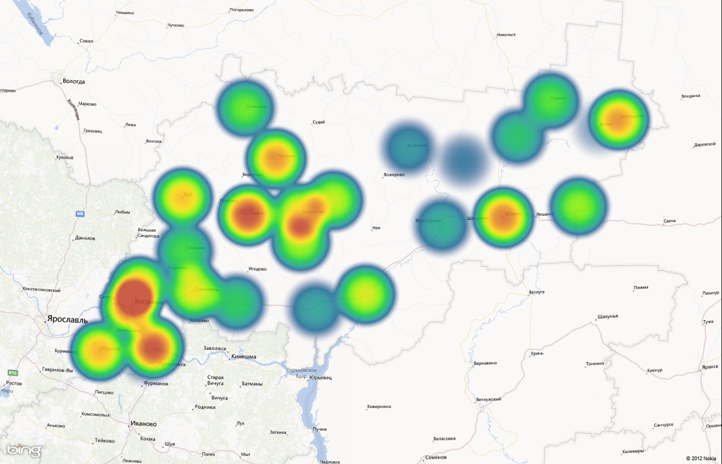
Рис. 7. Тепловая карта распределения рейтинга предпринимательской активности по муниципальным районам в Костромской области. Источник: результаты исследования
Теперь, для подтверждения или опровержения гипотезы данного исследования, которая была сформулирована как предположение о том, существует сильная позитивная связь между упомянутыми выше уровнем поддержки и уровнем активности субъектов малого и среднего бизнеса в Костромской области, необходимо перейти к рассмотрению данных муниципальных районов пилотного региона.
Для анализа высказанного предположения были получены экспертные оценки поддержки предпринимательства на территориях муниципальных районов пилотного региона со стороны органов местного самоуправления от проф. Ю.М. Плюснина. Характер их распределения схематично показан в виде круговой диаграммы изображенной на рис. 8. В целом в структуре оценок преобладает доля ответов, приходящихся на выраженную поддержку со стороны местных администраций. Для 7 муниципальных образований Костромской области получение оценок было связано с необходимостью проведения дополнительного полевого исследования, чего сделано не было в виду его большой ресурсозатратности. Однако и имеющиеся данных позволяют говорить с 9% вероятностью при 95% уровне значимости о характере взаимоотношений администраций муниципальных районов и сферы бизнеса в них, на основании рутинных статистических расчетов размера выборки.

Рис. 8. Долевое распределение муниципальных образований Костромской области по уровню поддержки малого и среднего предпринимательства со стороны администраций муниципальных районов. Экспертная оценка.
Источник: Экспертные оценки, полученные от проф., д.ф.н. Ю.М. Плюснина.
Был составлен рейтинг уровней предпринимательской активности в муниципальных районах Костромской области. Его результаты изображены в виде гистограмм на рис. 9. Также в диаграмму была добавлена экспертная оценка поддержки, которая характеризуется графиком.
Анализ степени взаимосвязи двух данных показателей показал, что связь отсутствует. В линейной регрессии, составленной для выборки, поддержка местных администраций оказалась на незначимом уровне. Это возможно проследить даже визуально на рис. 9. Зато уровень значимости некоторых экономических показателей позволил им войти в уравнение регрессии, которое описывается следующими параметрами: плотность субъектов малого и среднего предпринимательства (количество зарегистрированных субъектов на 1000 чел. населения) (ПлМСБ), доля от всех занятых в муниципальном районе (ДВЗР) и доналоговая прибыль субъектов на 1 работника (ДПНОР). Уравнение приняло следующий вид (сводка модели находится в Прил. 6):
$$РЕЙТИНГ=-19,356+0,617*ПлМСБ+0,384*ДВЗР+0,01*ДПНОР$$
$$R^{2}=0,53$$

Рис. 9. Уровень поддержки предпринимательства со стороны местных администраций в муниципальных районах Костромской области. Экспертная оценка. (график). Уровень предпринимательской активности в муниципальных районах Костромской области. (гистограмма). Источники: данные исследования, экспертные оценки, полученные от проф. Ю.М. Плюснина, [6,8]
Все наблюдаемые значения коэффициентов имеют положительную зависимость, а значение показателя $R^{2}$ позволяет полагать их заметное влияние на независимую переменную – показатель рейтинга муниципальных образований Костромской области.
Вышесказанное позволяет сделать вывод о том, что связи между уровнем предпринимательской активности и поддержкой малого и среднего бизнеса со стороны администраций муниципальных районов в Костромской области нет, так как такая поддержка находится на статистически незначимом уровне. Следовательно, мы можем заключить, что поставленная в исследовании гипотеза не подтвердилась.
В пользу этого свидетельствуют и данные опросов населения представителями проекта «Георейтинг» по вопросу типа занятости. Подавляющее большинство респондентов ответили, что они являются либо работающими по найму, либо пенсионерами (Георейтинг, 2010). Результаты опроса представлены ниже на рис. 10 (Подробная анкета проекта в Прил. 1):
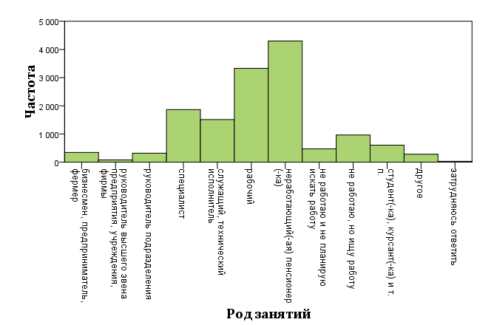
Рис. 10. Гистограмма распределения видов занятости населения в Костромской области. Источник: [8].
Неподтверждение гипотезы исследования согласуется и с выводами, полученными в ходе интервьюирования другими исследователями бизнес-среды в Российской Федерации. (А.Ю Чепуренко, Т.А. Алимова, М.В. Габелко, Ю.А. Галеева)
Проведенные в недавние годы опросы по категориям базовых условий предпринимательской деятельности в классификации Global Entrepreneurship Monitoring, характеризуют условия ведения бизнеса в российских реалиях, как плохие и угнетающие, развитие и создание предприятий (Алимова, 2010). То есть существующие условия государственной политики в области предпринимательства в целом по Российской Федерации являются скорее отрицательными, и эту характеристика не может быть улучшена на уровне администраций муниципальных образований по причине нехватки ресурсов, как человеческих (человеческого капитала и пр.), так и финансовых. Результаты профессиональных опросов представителей действующих малых и средних хозяйствующих субъектов, иллюстрирующие высказанное выше положение, представлены в таблице ниже.
Таблица. Экспертная оценка базовых условий предпринимательской деятельности в России
Базовые условия для предпринимательской активности | Баланс положительных (+) и отрицательных (-) экспертных оценок, %
Финансовая поддержка | -48
Государственная политика | -56
Государственные программы | -64
Образование и обучение | -27
Передача знаний и технологий | -56
Коммерческая и профессиональная инфраструктура | -23
Открытость рынков | -19
Доступ к материальной инфраструктуре и средствам связи | +6
Культура и социальные нормы | -20
Источник: Алимова, 2010.

Заключение
Результаты нашего исследования являются до определенной степени предварительными. Полученные данные позволили оценить, как «работают» выбранные показатели. Вывод о том, что подавляющее большинство экономических показателей оказались незначимыми, лишь подстегивает наш исследовательский интерес к поиску значимых факторов. Направление для дальнейшего изучения вопроса территориальной специфики распределения предпринимательской активности может быть найдено в глубоком интервьюировании различных предпринимательских групп, в продолжении сотрудничества с различными исследовательскими группами и сравнении результатов за различные периоды, чтобы определить устойчивые факторы влияния.
Итак, в результате настоящего исследования были получены следующие выводы:
- Гипотеза не подтвердилась: предпринимательская активность не зависит от поддержки или ее отсутствия со стороны местных администраций.
- Присутствует выраженная вариация предпринимательской активности, как в направлении от северных регионов Российской Федерации к южным, так и от западных к восточным.
- Межрегиональная вариация так же сильна.
- Внутрирегиональные различия, как в пилотном, так и в других исследованных регионах очень значительны. Причем степень этого различия напрямую согласуется с уровнем предпринимательской активности. Чем он выше во всем регионе, тем менее велика внутренняя разница.

В качестве рекомендаций, может быть сказано следующее: В российских реалиях лучшее, что могло бы сделать государство для стимулирования активности малого и среднего бизнеса независимо от региона его нахождения – это стать его клиентом. Это подразумевает под собой уход от практик ГУПов и МУПов. Ведь именно они занимают поле потенциального присутствия частного бизнеса. Например, в таких отраслях, как грузовые и пассажирские перевозки, ритуальные услуги и даже медицина. Всем этим могли бы заниматься субъекты предпринимательства. В то время, как государство могло бы просто заключать с ними договоры на конкурсной основе.
Однако, как показывает практика государственного стимулирования в период международного финансового кризиса 2008 года, меры были направлены на стимулирование создания фирм, в ущерб уже существующим (Оценка антикризисных мер…, 2009). По мнению экспертов, это в большой степени связано с искаженным представлением о реальном положении дел. Государство смотрело в «кривое зеркало» искаженной статистики (этой проблеме не одни раз давалась характеристика в тексте данного исследования), пытаясь регулировать реальность.

Библиография
- Алимова Т.А. Предпринимательский потенциал российского населения. / В кн.: Х Международная конференция по проблемам развития экономики и общества. В 3 кн. / Ясин Е.Г. Кн. 2. Москва: Изд. дом ГУ - ВШЭ, 2010.
- Бабурин В.Л., Ханин С.Е., Шувалов В.Е. и др. Предпринимательский климат регионов России. География России для инвесторов и предпринимателей. Под ред. А.М. Лаврова и В.Е. Шувалова. Начала-Пресс Москва, 1997.
- База данных «Итоги всероссийской переписи населения 2010». [Электронный ресурс] // URL: http://www.gks.ru/free_doc/new_site/perepis2010/croc/perepis_itogi1612.htm (дата обращения: 3.03.2013)
- База данных «Итоги сплошного федерального статистического наблюдения за деятельностью субъектов малого и среднего предпринимательства за 2010 год.» [Электронный ресурс] // URL: http://www.gks.ru/free_doc/new_site/business/prom/small_business/inter_itog/index.html (дата обращения: 3.03.2013)
- База данных «Регионы России. Социально-экономические показатели». [Электронный ресурс] // URL: http://www.gks.ru/wps/wcm/connect/rosstat_main/rosstat/ru/statistics/publications/catalog/doc_1138623506156 (дата обращения: 16.03.2013)
- База данных показателей муниципальных образований. [Электронный ресурс] // URL: http://www.gks.ru/dbscripts/munst/ (дата обращения: 3.03.2013)
- База данных «Регионы» рейтинговое агентства «Эксперт РА» [Электронный ресурс] // URL: http://raexpert.ru/database/regions/ (дата обращения: 14.03.2013)
- База данных проекта «Георейтинг», 2011.
- База данных проектно-учебной лаборатории местного управления НИУ-ВШЭ
- Гимпельсон В., А.Зудина (2011). «Неформалы» в российской экономике: сколько их и кто они? Вопросы экономики, №10.
- Гоулман Д. Эмоциональный интеллект в бизнесе. –М.: Манн, Иванов и Фербер, 2013.
- Давыденко В.А., Ромашкина Г.Ф., Абдалова Ю.П., Мездрина Н.В., Захаров В.Г. Социология неформальных отношений: экономика, политика, культура / Коллективная монография под редакцией В.А. Давыденко – Тюмень: Вектор-Бук. 2005.
- Данные отчетности местных администраций пилотного региона (Костромской области)
- Доугерти К. Введение в эконометрику: учебник. 3-е изд. / Пер. с англ. –М: ИНФРА-М, 2009. –XIV. – (Университетский учебник)
- Кистанов В.В., Коновалов Н.В. Региональная экономика России. –М.: Финансы и статистика, 2002.
- Кордонский С. Г., Плюснин Ю. М., Крашенинникова Ю. А., Тукаева А. Р., Моргунова О. М., Ахунов Д. Э., Бойков Д. В. Российская провинция и ее обитатели (опыт наблюдения и попытка описания) // Мир России: Социология, этнология. 2011. Т. 20. № 1. С. 3-33.
- Котин М. И ботаники делают бизнес. –М.: Манн, Иванов и Фербер, 2011.
- Крыштановский А.О. Анализ социологических данных с помощь пакета SPSS. М.: Издательский дом ГУ-ВШЭ, 2006.
- Кынев А.В. Региональные реформы Путина при президенте Медведеве: централизация продолжается. // Неприкосновенный запас, 2012, №1(81).
- Лузин Г.П., Павлов К.В. Патэкономика или общая теория переходных, кризисных и социально-экономических процессов и состояний. Мурманск, Областное книжное издательство, 1999.
- Методика и результаты распределения дотаций на выравнивание бюджетной обеспеченности субъектов Российской Федерации на 2009-2011 годы. [Электронный ресурс] // URL: http://www.minfin.ru/common/img/uploaded/library/2008/08/ffpr0911.zip (дата обращения: 6.03.2013)
- Оценка антикризисных мер по поддержке реального сектора российской экономики / ГУ-ВШЭ, МАЦ, 2009. - Вопросы экономики, № 5, с. 21-46. [Электронный ресурс] // URL: http://www.vopreco.ru/rus/redaction.files/5-09.pdf (дата обращения: 10.03.2013)
- Парламентские слушания: вспомнили и налоги, и женщин. [Электронный ресурс] // URL: http://www.1prime.ru/Finance/20130513/763321525.html (дата обращения: 10.05.2013)
- Плюснин Ю. М., Кордонский С. Г., Скалон В. А. Муниципальная Россия: образ жизни и образ мыслей. Опыт феноменологического исследования. М.: Центр прикладных исследований местного самоуправления (ЦПИ МСУ), 2009.
- Плюснин Ю. М., Слободской-Плюснин Я. Ю. Короткий список претензий: неотложные вопросы малого бизнеса к власти // В кн.: Дезурбанизация и природный капитал: миграционные тренды, инфокоммуникация и новые сельские поселения / Под общ. ред.: Н. Е. Покровский, Т. Г. Нефедова. М.: [б.и.], 2013. № 7. С. 159-179.
- Потапенко Д. Кто виноват в том, что малому бизнесу у нас нечем заняться? // Сайт Slon.ru. [Электронный ресурс] // URL: http://slon.ru/business/kto_vinovat_v_tom_chto_malomu_biznesu_u_nas_nechem_zanyatsya-912961.xhtml (дата обращения: 12.04.2013)
- Р 2.2.2006-05. Руководство по гигиенической оценке факторов рабочей среды и трудового процесса. Критерии и классификация условий труда" (утв. Роспотребнадзором 29.07.2005)
- Типология регионов РФ, разработанная на основе «Концепции стратегии социально-экономического развития регионов Российской Федерации», представленной на заседании Правительства Российской Федерации 30 июня 2005 года. [Электронный ресурс] // URL: http://archive.minregion.ru/WorkItems/NewsItem.aspx?NewsID=492 (дата обращения: 01.02.2013)
- Уткин А.И. История России. 1917-2004: Учеб пособие для студентов вузов / А. С. Барсенков, А. И. Вдовин. М.: Аспект Пресс, 2005.
- Экономическая география России. Под ред. В.И. Видянина и М.В. Степанова. М., ИНФРА-М, 2005.
- Zoltan J. Acs. Changing Structure of the American Economy: Lessons from the Steel Industry. Praeger Publishers Inc, 1985.

Приложения
Приложение 1. Анкета мегаопроса проекта «Георейтинг».

Код опроса 11mf2
Код регионального партнера |  | № анкеты |  | № интервьюера |  | Число |  | Месяц

МегаФОМ-02/2011

Здравствуйте!
Разрешите представиться.
Я - интервьюер Фонда Общественное Мнение.
Мы просим Вас принять участие в нашем опросе. Это не отнимет много времени. Мы гарантируем конфиденциальность полученной
от Вас информации.
Заранее благодарны за сотрудничество!

30. Какое у Вас образование? (Карточка №10, поз.1-7. Один ответ.)
Карточка №1
1. неполное среднее или ниже
2. среднее общее (школа)
3. начальное профессиональное (ПТУ, колледж, лицей и т.п.)
4. среднее специальное (ссуз, техникум, медицинское училище и т.п.)
5. незаконченное высшее (обучение в вузе без получения диплома)
6. высшее (диплом специалиста, бакалавра, магистра и т.п.)
7. аспирантура, ученая степень, звание
8. затрудняюсь ответить
35. Укажите, пожалуйста, хотя бы приблизительно,
Ваш личный доход за предыдущий месяц.
(Карточка №13, поз.1-17. Один ответ.)
Карточка №3
1. 2000 руб. и менее | 7. 7001 - 8000 руб. | 13. 20 001 - 25 000 руб.
2. 2001 - 3000 руб. | 8. 8001 - 9000 руб. | 14. 25 001 - 30 000 руб.
3. 3001 - 4000 руб. | 9. 9001 - 10 000 руб. | 15. 30 001 - 45 000 руб.
4. 4001 - 5000 руб. | 10. 10 001 - 12 000 руб. | 16. 45 001 - 60 000 руб.
5. 5001 - 6000 руб. | 11. 12 001 - 15 000 руб. | 17. свыше 60 000 руб.
6. 6001 - 7000 руб. | 12. 15 001 - 20 000 руб.
18. отказ от ответа
19. не знаю, затрудняюсь ответить
Скажите, пожалуйста, каков Ваш род занятий
в настоящее время? (Карточка №19, поз.1-10. Один ответ.)
Карточка №9

1. бизнесмен, предприниматель, фермер
2. руководитель высшего звена предприятия, учреждения, фирмы
3. руководитель подразделения
4. специалист
5. служащий, технический исполнитель
6. рабочий

7. неработающий(-ая) пенсионер(-ка)
8. не работаю и не планирую искать работу переход к в.№48
9. не работаю, но ищу работу
10. студент(-ка), курсант(-ка) и т.п.

11. другое
12. затрудняюсь ответить

Приложение 2. Статистическая сводка для распределения предпринимательской активности в регионах с Запада на Восток.

Сводка для модели^{b}
Модель | R | R-квадрат | Скорректированный R-квадрат | Стд. ошибка оценки
1 | ,693ª | ,670 | ,661 | 3,469
a. Предикторы: (конст) Предпр_колво_на_тыс_нас
b. Зависимая переменная: Рейтинг

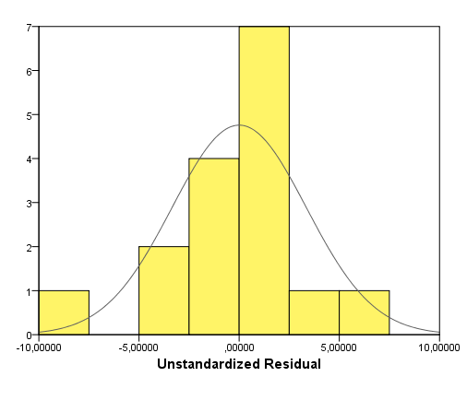
Рис. 11. Графическое представление распределения нестандартизированных остатков регрессионной модели для распределения предпринимательской активности с Запада на Восток. Линия нормального распределения.

Приложение 3. Статистическая сводка для распределения предпринимательской активности в регионах с Севера на Юг.

Сводка для модели^{d}
Модель | R | R-квадрат | Скорректированный R-квадрат | Стд. ошибка оценки
1 | ,521ª | ,474 | ,450 | 11,754
2 | ,612^{b} | ,531 | ,505 | 8,767
3 | ,769^{c} | ,694 | ,623 | 5,517
a. Предикторы: (конст) Предпр_EBIT_на_1_зан
b. Предикторы: (конст) Предпр_EBIT_на_1_зан, ИП_EBIT_на_1_зан
c. Предикторы: (конст) Предпр_EBIT_на_1_зан, ИП_EBIT_на_1_зан, ИП_занят_тыс
d. Зависимая переменная: Рейтинг

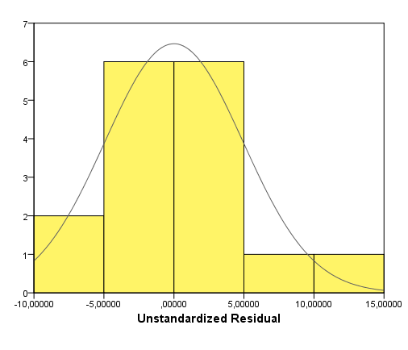
Рис. 12. Графическое представление распределения нестандартизированных остатков регрессионной модели для распределения предпринимательской активности с Севера на Юг. Линия нормального распределения.

Приложение 4. Статистическая сводка для анализа взаимосвязи уровня предпринимательской активности в муниципальных районах в выборке с Запада на Восток и коэффициента вариации.

Сводка для модели
Модель | R | R-квадрат | Скорректированный R-квадрат | Стд. ошибка оценки
1 | ,971ª | ,943 | ,928 | ,05431
a. Предикторы: (конст) Ур_предпр_акт

Коэффициентыª
Модель |  | Нестандартизованные коэффициенты |  | Стандартизованные коэффициенты | t | Знч.
 |  | B | Стд. Ошибка | Бета
1 | (Константа) | 1,229 | ,089 |  | 13,744 | ,000
 | Ур_предпр_акт | -,008 | ,001 | -,971 | -8,108 | ,001
a. Зависимая переменная: Коэф_вариации

Приложение 5. Статистическая сводка для анализа взаимосвязи уровня предпринимательской активности в муниципальных районах в выборке с Севера на Юг и коэффициента вариации.

Сводка для модели
Модель | R | R-квадрат | Скорректированный R-квадрат | Стд. ошибка оценки
1 | ,999ª | ,997 | ,995 | ,01681
a. Предикторы: (конст) Ур_предпр_акт

Коэффициентыª
Модель |  | Нестандартизованные коэффициенты |  | Стандартизованные коэффициенты | t | Знч.
 |  | B | Стд. Ошибка | Бета
1 | (Константа) | 1,158 | ,031 |  | 37,938 | ,017
 | Ур_предпр_акт | -,014 | ,001 | -,999 | -19,166 | ,033
a. Зависимая переменная: Коэф_вариации

Приложение 6. Статистическая сводка для анализа уровня предпринимательской активности в муниципальных районах в Костромской области.

Сводка для модели
Модель | R | R-квадрат | Скорректированный R-квадрат | Стд. ошибка оценки
1 | ,531ª | ,282 | ,252 | 7,290
2 | ,661^{b} | ,437 | ,388 | 6,594
3 | ,731^{c} | ,534 | ,471 | 6,131
a. Предикторы: (конст) Плотность МСБ
b. Предикторы: (конст) Плотность МСБ, Доля от всех занятый в МО
c. Предикторы: (конст) Плотность МСБ, Доля от всех занятый в МО, Доналогова прибыль на 1 работника

Коэффициентыª
Модель |  | Нестандартизованные коэффициенты |  | Стандартизованные коэффициенты | t | Знч.
 |  | B | Стд. Ошибка | Бета
3 | (Константа) | -19,356 | 7,274 |  | -2,661 | ,014
 | Плотность МСБ | ,617 | ,195 | ,490 | 3,162 | ,005
 | Доля от всех занятый в МО | ,384 | ,130 | ,437 | 2,945 | ,007
 | Доналогова прибыль на 1 работника | ,010 | ,005 | ,333 | 2,145 | ,043
a. Зависимая переменная: Рейтинг МО

Приложение №7. Тепловые карты распределения предпринимательской активности на территории РФ.

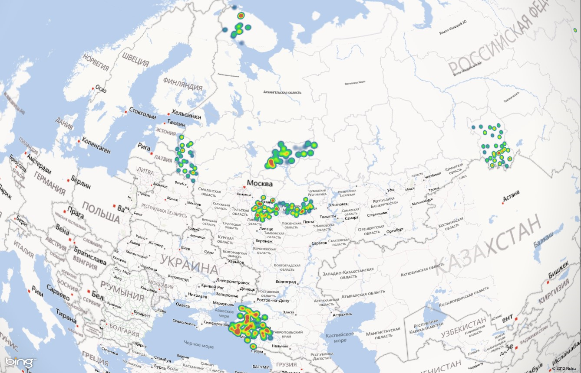
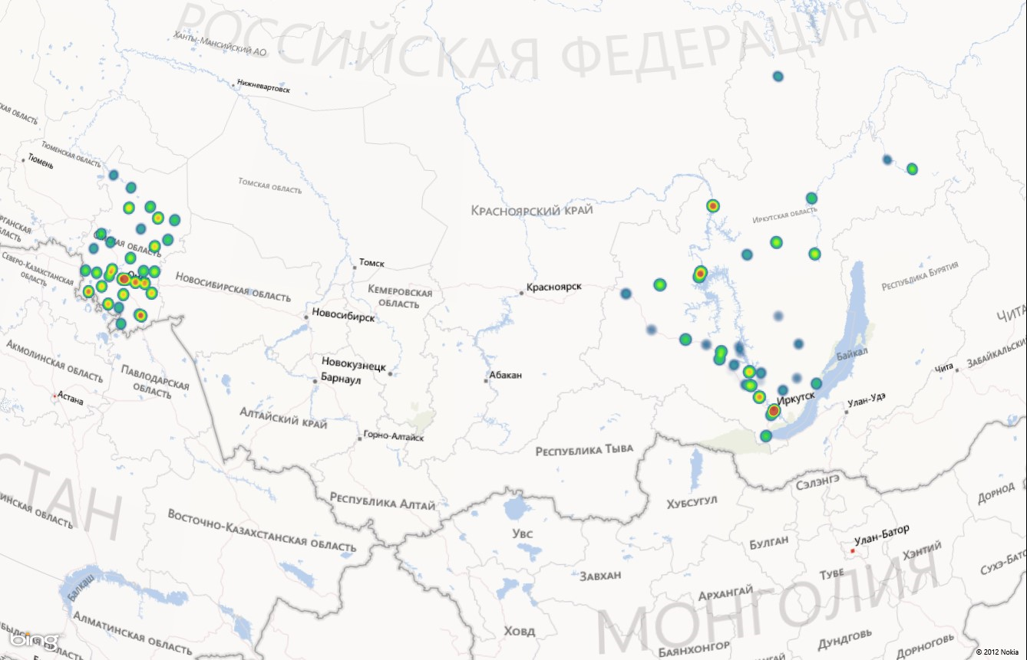
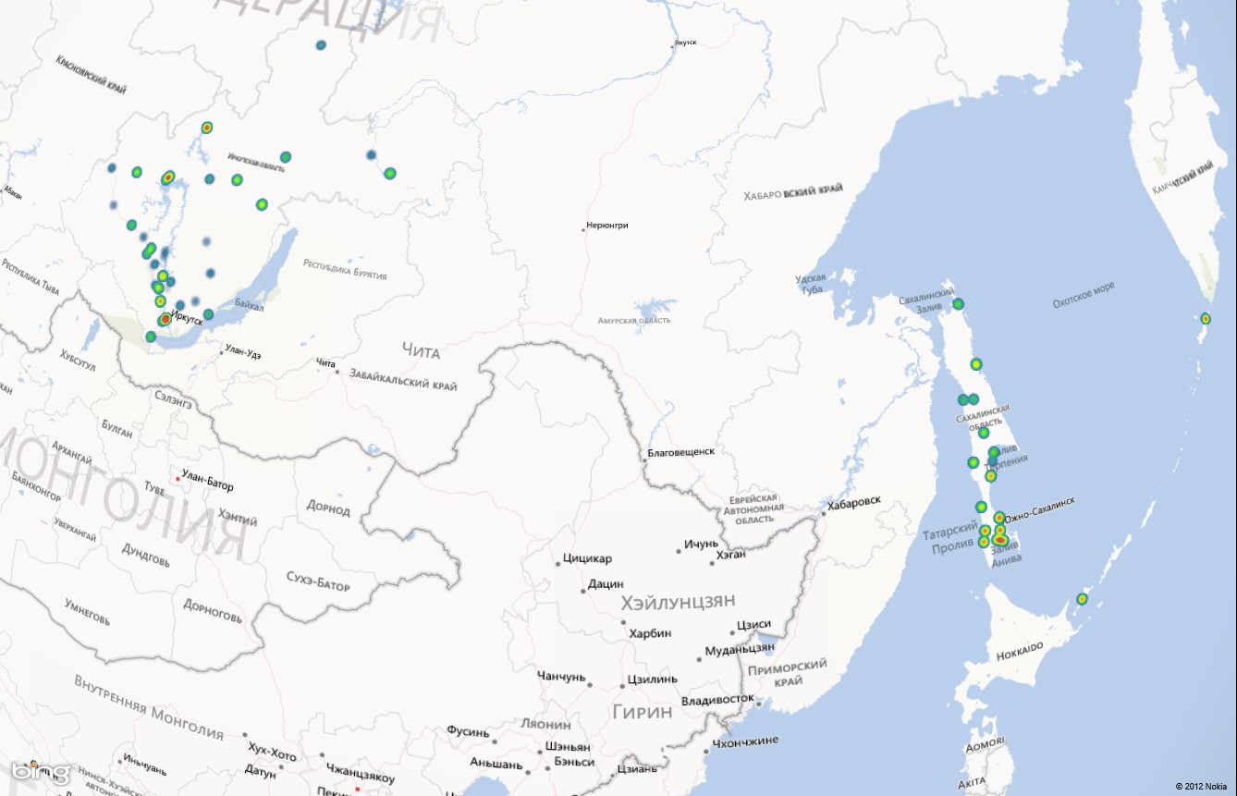

Пример анализа теневого рынка труда представляют работы: Гимпельсон В., А.Зудина (2011). «Неформалы» в российской экономике: сколько их и кто они? // Вопросы экономики, №10; В.В. Радаев (2012) Неформальная экономика в России: краткий обзор. // Экономическая социология, Т.13, №2, с. 99-111.; С.Г. Кордонский (1994) Теневая экономика в теневом обществе // Пределы власти. 1994. № 4; Найшуль В. (1991) Высшая и последняя стадия социализма / Погружение в трясину; Капелюшников Р. (2012) Неформальная занятость в России: что говорят альтернативные определения? Препринты ВШЭ, WP3/2012/04.
Примерами попыток оценить размер теневого сектора экономики служат следующие материалы: Парламентские слушания: вспомнили и налоги, и женщин. Электронный документ // URL: http://www.1prime.ru/Finance/20130513/763321525.html; "Особое мнение" Татьяны Малевой. Электронный документ // URL: http://www.radiorus.ru/issue.html?iid=436601; О. Голодец. Материалы 14-й апрельской международной конференции по экономическому и социальному развитию, НИУ-ВШЭ; Оценки экспертов лаборатории местного управления НИУ-ВШЭ.

